- Habitats e Nichos Ecológicos

Habitat significa o local onde um dado organismo vive ou onde é possível encontrá-lo. Nicho ecológico significa não apenas o espaço físico ocupado pelo organismo, mas também o seu papel funcional na comunidade (posição trófica, predador-presa, etc.). Portanto, habitat é sua “morada ou endereço”, enquanto que o nicho é a sua “profissão”.
Biótopo é considerado o equivalente ao ecossistema sendo, de modo mais abrangente que habitat, o local onde certos biomas (conjunto de seres e não apenas de um organismo) se inserem.
O território abrangido pela bacia hidrográfica de Odivelas apresenta assim 3 tipos principais de biótopos:
- as zonas húmidas (barragem, lagoas e zonas ribeirinhas),
- as estepes cerealíferas, e
- as zonas de montado (azinheira e sobreiro). _{[1]}

- Fauna

A região de Odivelas apresenta uma enorme diversidade animal, principalmente ao nível da Ornitologia.
Inseridas nesta região salientam-se aves como perdizes, rolas, tordos, pombos, codornizes, patos, etc. e pequenos mamíferos como os coelhos e as lebres e morcegos (que são activos primordialmente antes do amanhecer, alimentando-se na sua maioria de insectos). Podemos encontrar igualmente nesta zona alguns dos mamíferos domésticos ligados à pecuária (porcos, ovelhas, vacas, etc.).
De mamíferos selvagens destacam-se a Raposa Vulpes vulpes sendo um dos mamíferos mais comuns na fauna portuguesa, caracterizada pela coloração castanha-arruivada da sua pelagem e pela extremidade branca que possui na cauda., o Toirão, o Saca-rabos
Herpestes Ichneumon (identificando-se pelo corpo e cauda alongados com um pincel de pêlos negro na extremidade, por ser diurna e alimentar-se de répteis e outras presas de grande porte) assim como o Gato bravo, Felis silvestris, incluído entre as espécies estritamente protegidas pela Convenção de Berna e de interesse comunitário, exigindo uma protecção rigorosa.
Quanto à classe dos peixes, encontramos nesta albufeira um excedente de Carpas (Cyprinus carpium), Barbos (Barbus bocagei) e Achigãs (Micropterus salmonoides).
A Lontra é um mamífero que se encontra na albufeira de Odivelas e que apresenta uma actividade preferencialmente nocturna, encontrando-se em zonas pouco poluídas. Alimenta-se principalmente de peixes e lagostins. Por vezes pode integrar na sua dieta rãs, aves aquáticas e ratos. Esta espécie tem interesse conservacionista, sendo considerada como ameaçada a nível internacional e por conseguinte vulnerável. A nível nacional é insuficientemente conhecida.

Quanto ao estudo do fitoplâncton, a albufeira de Odivelas apresenta uma baixa produtividade, com fitoplâncton do tipo oligotrófico, com densidades inferiores em média, a 2 x 106 células /l). _{[2]}

Voltando às aves, é importante salientar o Alcaravão, que se alimenta de invertebrados que captura durante a noite, a Águia-Caçadeira (Tartaranhão-caçador) que é uma ave simbólica dos campos agrícolas da região de Ferreira do Alentejo, constituindo um exemplo da necessidade de conciliação entre a conservação da vida silvestre e a actividade agrícola. Das suas principais ameaças destaca-se o facto do risco da ceifa coincidir com o período de reprodução sendo que muitos ninhos são destruídos pelas máquinas agrícolas ou ficam mais vulneráveis aos predadores naturais como a raposa, o Saca-rabos, entre outros, pelo que a perda de ovos e de juvenis pode ser muito elevada.
A Lagoa dos Patos é a designação abrangente de uma área situada nas freguesias de Alfundão e Alvito, no Distrito de Beja.. Esta é vista como uma das zonas húmidas do Baixo Alentejo mais relevantes para a conservação das Aves onde muitas a utilizam como local de refúgio e nidificação, sendo de esperar, num futuro próximo, a sua classificação enquanto IBA (Important Bird Area) dado que o local parece cumprir os critérios necessários para a obtenção desta classificação. Aqui podem observar-se os diferentes habitats ribeirinhos que estão geralmente associados às zonas envolventes às albufeiras, bem como parcelas agrícolas de sequeiro e regadio, montados de azinho aberto e algumas plantações de pinheiro-manso e eucalipto.
É de referir como exemplos o facto desta região albergar a única população de Garça-branca-grande que inverna com regularidade em Portugal, entre muitas outras Garças, nas quais se inclui o Abetouro (um raro migrador de passagem), aves de rapinas típicas de zonas húmidas e de estepes cerealíferas e bandos de centenas ou milhares de limícolas de várias espécies. Como a generalidade das zonas húmidas, a Lagoa dos Patos é um ecossistema muito produtivo, de elevada diversidade, mas muito vulnerável face às inúmeras ameaças a que está sujeito.

Ganso-bravo  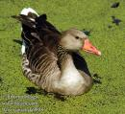  Anser anser (Linnaeus 1758) | Espécie mais abundante no local durante as passagens migratórias. Facilmente identificável, pode ocorrer em bandos numerosos, mas está quase ameaçado em Portugal. | Colhereiro  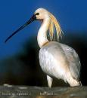  Platalea leucorodia  (Linnaeus 1758)., | Invernante frequente. Apresenta um bico em forma de espátula com receptores tácteis que lhe permitem capturar alimento em águas lodosas. Considerada a nível nacional, como sendo vulnerável*.
Galeirão-comum  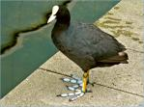  Fulica atra | Ave comum no local, observada durante o período não reprodutor, com um pico máximo de ocorrência durante o Inverno. | Cegonha-branca  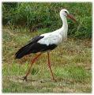  Ciconia ciconia | Ave bastante conhecida pela população por ser sociável. Está a recuperar duma situação crítica caracterizada por extinções sucessivas. Frequenta prados alagados e restolhos de arroz, terrenos incultos e lixeiras. Ainda se considera uma espécie vulnerável*.
Pato-real  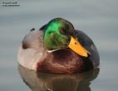  Anas platyrhynchos | Residente na Lagoa dos Patos. Espécie de anatídeo mais abundante que ocorre em zonas húmidas. | Narceja-comum  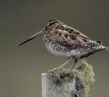  Gallinago gallinago | Espécie invernante e graciosa pela sua elegância, cor e movimentos, que desperta grande paixão entre os observadores de aves. Em Portugal continental é considerada uma espécie rara*.
Combatente  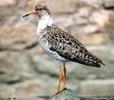  Philomachus pugnax | Em certas alturas pode observar-se com a plumagem nupcial que torna esta ave muito atractiva. Em Portugal continental é considerada uma espécie rara*. | Águia-sapeira  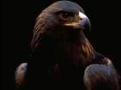  Circus aeruginosus | Explora como nenhuma outra ave de rapina as zonas húmidas. Pode observar-se durante todo o ano na Lagoa dos Patos, onde ocorre preferencialmente nas zonas de arrozal. Considerada em portugal continental como estando vulnerável*.
Frisada  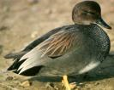  Anas strepera | Rara* | P ato-de-bico-vermelho 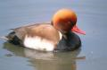  Netta rufina | Vulnerável *
Flamingo  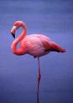  Phoenicopterus ruber | Oriunda do Norte da Europa. Prefere zonas de água doce e apresenta grande versatilidade quanto à escolha do habitat que frequenta. Em Portugal continental é considerada uma espécie rara*. | Cegonha-negra  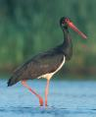  Ciconia nigra | Migradora discreta e pouco numerosa, evita locais com muita perturbação humana. Em Portugal continental é considerada uma espécie em perigo*.
- Figura 7- Espécies de aves que habitam a Freguesia de Odivelas). _{[3]}

* Segundo http://www.geocities.com/zedias/A_Aves_Ameacadas.htm (03/04/06), podemos separar, por categorias, as aves ameaçadas em Portugal continental da seguinte forma:
- Em perigo: ave em perigo de extinção se num futuro próximo os factores limitantes continuarem a actuar.
- Raras: aves com populações nacionais pequenas.
- Vulneráveis: aves que entrarão na categoria de EM PERIGO num futuro próximo se os factores limitantes continuarem a actuarem.
A par destas, podemos encontrar outras espécies.

Mergulhão-pequeno Tachybaptus ruficollis | Ave invernante no local, pode observar-se em grandes concentrações de dezenas, ou mesmo, centenas de indivíduos.
Pato-trombeteiro  Anas clypeata | Migrador vindo de Norte, relativamente comum durante o Inverno na Lagoa dos Patos. Distingue-se pela sua coloração e pelo bico em forma de colher.
Garça-branca-pequena Egretta garzetta | Alimenta-se em águas pouco profundas de estuários, pauis, lagoas, arrozais, rios e ribeiras.
Garça-branca-grande Egretta alba | Invernante regular no local. É uma migradora discreta que ocorre sobretudo em locais de perturbação humana reduzida.
Abibe  Vanellus vanellus | Observável durante o Inverno. Ave gregrária comum, frequenta o montado de sobro pouco denso, clareiras, margens de açudes, albufeiras, terrenos lavrados ou incultos.
Flora

A zona abrangente que integra a área correspondente à albufeira de Odivelas, apresentam essencialmente como flora predominante os seguintes tipos de árvores: eucaliptos, pinheiros mansos, sobreiros.
O sobreiro é uma árvore bastante emblemática e típica da paisagem alentejana, encontrando-se infelizmente em perigo de extinção. E com ela a vida rural alentejana constituída por um sistema tradicionalmente agro-silvo-pastoril. O montado de sobro é notável pela diversidade biológica que sustenta, constituindo o habitat de muitas espécies..
A vegetação ripícola é um dos biótopos mais importantes, o estrato arbóreo é caracterizado pela presença de espécies como o freixo (Fraxinus angustifolia), os salgueiros (Salix sp.) e o choupo-negro (Populus nigra). No estrato arbustivo as espécies dominantes são as silvas (Rubus sp.) e a roseira-canina (Rosa canina).
Os biótopos existentes na região os que abrangem uma área mais significativa são os montados de azinho, as culturas arvenses de sequeiro e os montados de sobro. Com uma percentagem relativa menor encontram-se as vinhas, os eucaliptais e os arrelvados. Os valores intermédios em relação a estes parâmetros correspondem aos pinhais, aos montados de azinho e de sobro e aos matagais mediterrâneos).

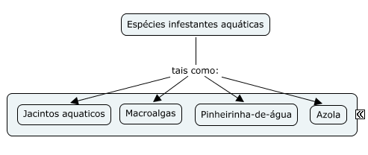 | As principais espécies infestantes aquáticas são as macroalgas, jacinto-aquático, pinheirinha-de-água e azola, e das espécies emergentes destacam-se as canas e, em certas situações, os caniços e tabúas e em zonas ribeirinhas, acácias. Prejudicam o uso dos sistemas hídricos para rega e drenagem, suscitam problemas de segurança pública, de utilização da água para pesca e lazer e podem provocar desequilíbrios ambientais, com alteração da composição florística e da estrutura da vegetação natural.
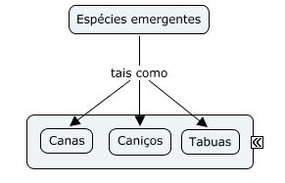

Figura 8 – Espécies características de zonas húmidas.
- Principais cadeias / teias alimentares

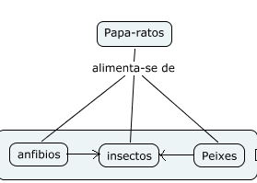 | O Papa – ratos (Ardeola ralloides) é uma ave migradora de Verão que se alimenta ao entardecer .
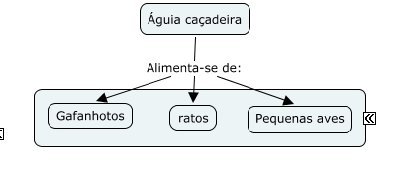 | A águia caçadeira ao capturar as presas que são mais abundantes numa determinada região ou época do ano, contribui para o controlo de animais que podem ser prejudiciais às culturas, constituindo assim um importante aliado do agricultor.
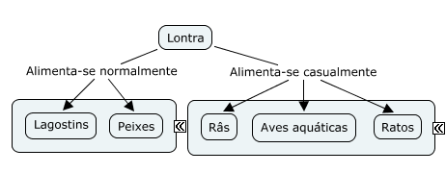 | A Lontra é um mamífero que se encontra na albufeira de Odivelas e que apresenta uma actividade preferencialmente nocturna, encontrando-se em zonas pouco poluídas.

Figura 9- Algumas teias alimentares.

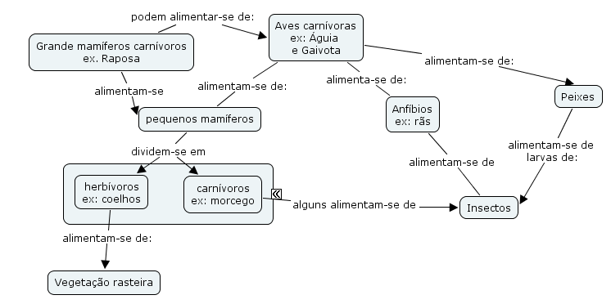

Figura 10 – Teia alimentar dos seres existentes na Freguesia de Odivelas.
Referências Bibliográficas e de Internet do capítulo 2

_{[1]} Adaptado de Conservação da Natureza e qualidade Biológica, disponível em
http://www.inag.pt/inag2004/port/a_intervencao/planeamento/pna/pdf_pna_v1/v1_c2_t07.pdf (Abril de 2006)

_{[2]} Adaptado de Plano sectorial da Rede Natura 2000, disponível em:
http://www.icn.pt/psrn2000/caracterizacao_valores_naturais/FAUNA/AVES/Anser%20anser.pdf e http://www.icn.pt/psrn2000/caracterizacao_valores_naturais/FAUNA/AVES/Platalea%20leucorodia.pdf (Abril de 2006)

_{[3]} Adaptado de Aves de Portiugal ameaçadas, disponível em http://www.geocities.com/zedias/A_Aves_Ameacadas.htm (Abril de 2006)

NOTA: A maioria da informação foi retirada de folhetos informativos e a partir de elementos conseguidos através do contacto com a câmara municipal de Ferreira do Alentejo e da Junta de freguesia de Odivelas .



Poluição da Água

Albufeira de Odivelas

Capítulo 2

Trabalho Realizado por:

- Núria Costa, nº 11791,LECN
- Eva Firme, nº 15471,LECN

